**МИНИСТЕРСТВО НАУКИ И ВЫСШЕГО ОБРАЗОВАНИЯ РОССИЙСКОЙ ФЕДЕРАЦИИ**

Федеральное государственное бюджетное образовательное учреждение

высшего образования

**«Сибирский государственный университет науки и технологий**

**имени академика М.Ф. Решетнева»**

|  |
| --- |
| Институт инженерной экономики |
| институт |
| Кафедра информационных экономических систем |
| кафедра |

**ОТЧЕТ ПО ЛАБОРАТОРНОЙ РАБОТЕ №7**

по дисциплине «Программная инженерия»

|  |
| --- |
| Проектирование диаграммы компонентов |
| Тема |

|  |  |  |  |  |  |
| --- | --- | --- | --- | --- | --- |
| Преподаватель | |  |  |  | А. К. Овсянкин |
|  | |  | подпись, дата |  | инициалы, фамилия |
|  | | | | | |
| Обучающийся | БПЦ21-01, 211519012 |  |  |  | С. В. Костюк |
|  | номер группы, зачетной книжки |  | подпись, дата |  | инициалы, фамилия |

Красноярск 2023

# **СОДЕРЖАНИЕ**

**СОДЕРЖАНИЕ** 2

**ДИАГРАММА КОМПОНЕНТОВ** 3

# **ДИАГРАММА КОМПОНЕНТОВ**

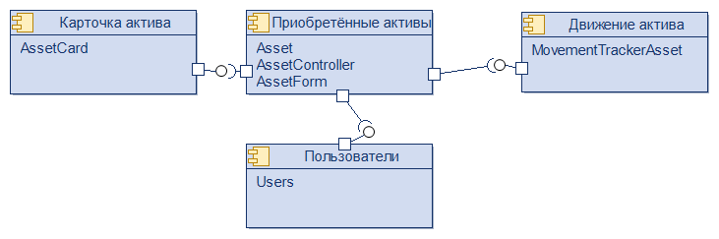

Рисунок 1 - Диаграмма компонентов ИС Учёта и управления активами

Диаграмма компонентов показывает, что главным окном будет «Приобретённые активы» от которой можно переходить на «Карточку актива», «Движения актива» и «Пользователи».